Inverzné funkcie

- Daná je funkcia . Určte množinu 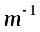.

- Daná je funkcia 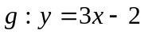; 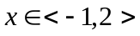. Zistite, či existuje 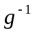, ak áno tak zistite jej predpis. Zostrojte grafy funkcií a . Určte definičný obor a obor hodnôt funkcií a . (DÚ)

- Dané sú body 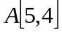, 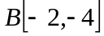, ktoré patria funkcii . Určte jej predpis a predpis pre inverznú funkciu 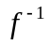. (DÚ)

- Zistite, či existujú inverzné funkcie k daným funkciám. Ak áno, tak zistite ich predpis. Zostrojte grafy pôvodnej a k nej inverznej funkcie. Určte definičný obor a obor hodnôt pôvodnej a k nej inverznej funkcie. (DÚ)
a) 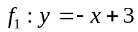 b) 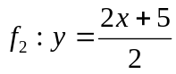 c) 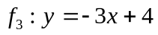; 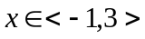 d) 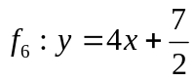; 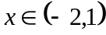

- Určte inverzné funkcie ku prostým funkciám: (DÚ)
a) 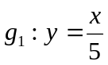 b) 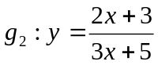 c) 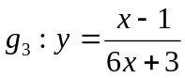 d) 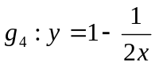
e) 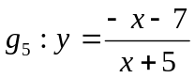 f) 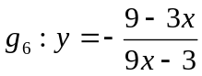 g) 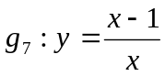 h) 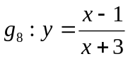

- Rozhodnite ku ktorým predpisom existuje inverzná funkcia:
a) 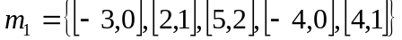 b) 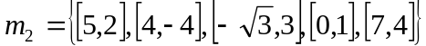
c) d)

- Zistite, či k daným funkciám existuje inverzná funkcia, určte definičný obor a obor hodnôt pôvodnej funkcie aj k nej inverznej. Určte predpis inverznej funkcie k pôvodnej funkcii.
a) 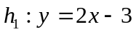 b) 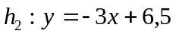 c) 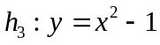; 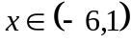
d) 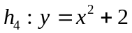; 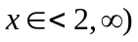 e) 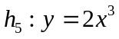 f) 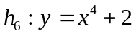
g) 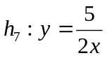 h) 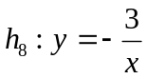

- Zistite, či k daným funkciám existuje inverzná funkcia, určte definičný obor a obor hodnôt pôvodnej funkcie aj k nej inverznej.
a) 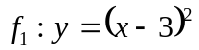; 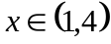 b) 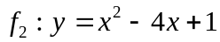; 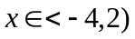
c) 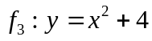; 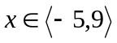 d)  